|  |  |
| --- | --- |
|  |  |
| Documentation |  |
|  |  |
|  | 06/02/2024**Outils de veille technologique (Feedly, Google alertes)** |

|  |  |  |  |
| --- | --- | --- | --- |
|  |  |  |  |
|  | UtilitéUn outil de veille technologique permet à toute personne qui le souhaite de surveiller les innovations et les tendances technologiques. Pour une entreprise du numérique, la veille permet d'analyser les activités de la concurrence et de soutenir la prise de décisions stratégiques concernant les investissements et les orientations futures en terme de technologie.La veille aide à anticiper **les** **risques** et **les bugs** ou **failles de sécurité** potentielles, tout en optimisant les processus grâce à l'intégration de nouvelles technologies.De plus, effectuer une veille assure la conformité aux réglementations en vigueur et facilite le partage d'informations pertinentes avec d’autres personnes pour renforcer la culture de l'innovation.Ainsi, l'utilisation d'outils de veille technologique contribue à l’amélioration de la recherche sur les technologies existentes et à l’innovation.Ici je parle essentiellement de Feedly et Google alertes mais d’autres outils tels que Twitter, Youtube et Reddit existent, les contenus sont néanmoins à trier avec attention. | |  |

### Feedly

Feedly est une application de veille informationnelle qui permet aux utilisateurs de suivre et d'organiser les contenus de diverses sources en ligne, notamment des blogs, des sites de nouvelles, des chaînes YouTube et des publications scientifiques. Elle fonctionne comme un lecteur de flux RSS, agrégeant les mises à jour des sites web que l'utilisateur choisit de suivre en un seul endroit, facilitant ainsi l'accès à des informations pertinentes et à jour. Un flux RSS permet de récupérer en temps réél toutes les dernières publications d'un site web, les flux RSS permettent de concentrer les abonnements à différents médias.

Dans l’image ci-dessous, nous pouvons voir l’utilisation que j’ai faite de Feedly afin de suivre au mieux les sujets de veille technologique qui m’intéressent dans le cadre de mon travail sur la technologie de l’Edge computing et de la constellation de satellites IRIS 2.

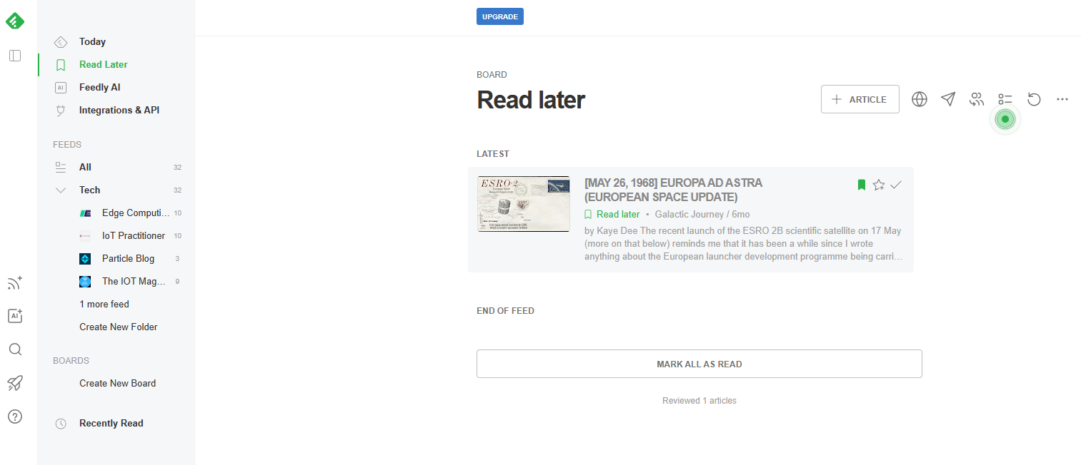

### Google alertes

Google alertes est un service gratuit de Google qui permet aux utilisateurs de recevoir des notifications par e-mail sur des sujets spécifiques qui les intéressent. En configurant des alertes, les utilisateurs peuvent suivre les nouvelles, les articles, les blogs, les discussions et les autres contenus publiés sur le web en temps réel ou à une fréquence choisie.

Comme on peut le voir dans l’image ci-dessous, pour obtenir des alertes par mail à chaque fois qu’un article qui m’intéresse sera publié, j’ai renseigné les mots clés que je souhaite retrouver dedans.

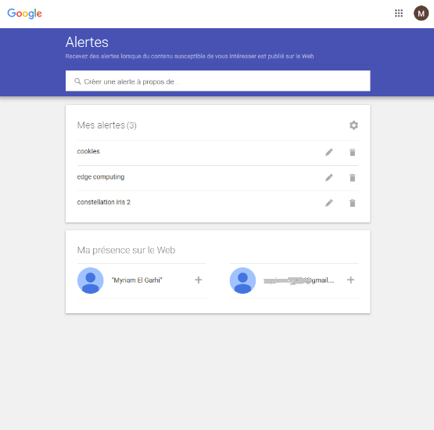 Les mails que je reçois sont donc en lien avec mes mots clés.

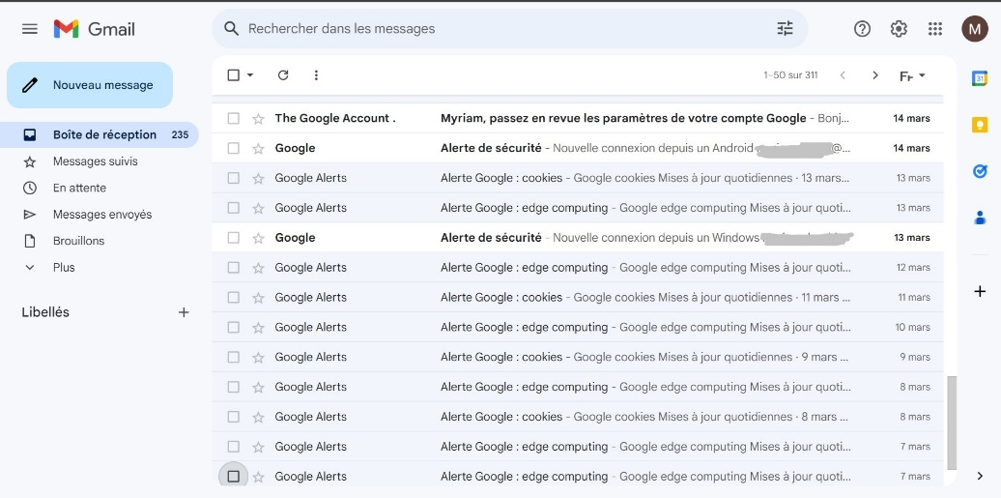

Par exemple : voici le mail le plus récent reçu en rapport avec l’Edge computing.

